SZKOŁA PRZEDMIOTÓW OJCZYSTYCH
IM. MIKOŁAJA REJA

MIKOLAJ REJ POLISH SCHOOL

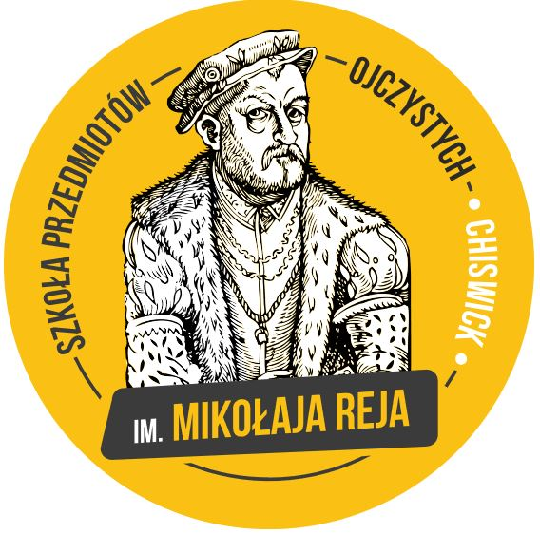

Sprawozdanie Sprawującej Obowiązki Prezesa Zarządu Szkoły Przedmiotów Ojczystych im. M. Reja w Londynie za rok szkolny 2023

Wrzesień – Listopad 2023

Obchody 70-lecia istnienia naszej szkoły
Rok szkolny 2023-24 jest rokiem jubileuszowym, w którym obchodzimy 70 lat istnienia naszej Szkoły.
Z tej okazji 22 września rozpoczęliśmy te obchody w gronie osób, które zasłużyły się budowaniu historii naszej szkoły i wspominaliśmy tych, których już z nami nie ma, a dzięki którym szkołą zaistniała.
O dalszych przedsięwzięciach wchodzących w obchody jubileuszu będziemy informować Państwa na bierząco.

Podziękowania
Pragnę dołączyć do podziękowania dla Dyrekcji i wszystich pracowników i wolontariuszy, w tym wszystim członkom Zarządu, za pracę i pasję w budowaniu kolejnuch lat historii naszej Szkoły.

Niestety w tym roku rozstajemy się z Paniami Moniką Kudlak i Moniką Urbaniak, czlonkiniami Komitetu Rodzicielskiego. Pragnę Wam Panie serdecznie podziękować za pracę i pomoc w prowadzeniu Szkoły. W imieniu swoim, Zarządu i Dyrekcji życzę Wam wszelkiej pomyślności.

18go listopada 2023
Emilia Piera
Sprawująca Obowiązki Prezesa Szkoły Przedmiotów Ojczystych im.M.Reja

